Beleidskader cultuur 2036
Voorwoord

Samen in Cultuur!

Cultuur maakt Weert tot de stad die we zijn: warm, eigenzinnig en vol verhalen. Het zit in ons rijke verenigingsleven, in de vele voorstellingen, van internationaal tot lokaal geproduceerd. In de kunst in de wijk, van historisch tot urban. En het zit vooral in de mensen die in Weert de ruimte krijgen om hun verhaal te vertellen, in schrift, spoken word, dans, muziek, schilderingen. We willen dat iedereen, jong en oud, de magie van cultuur kan beleven — dichtbij huis, op een manier die bij Weert past.

Nog niet zo lang geleden maakte de cultuursector een moeilijke periode door en zag ik de kwetsbaarheid, maar ook de kracht van cultuur. We zagen hoe cultuur mensen troost bood, verbinding bracht en hoop gaf. Die sterke wil om te blijven bijdragen aan de leefbaarheid van onze stad en dorpen heeft ervoor gezorgd dat sinds 2022 het culturele speelveld in Weert verder gegroeid en verbreed is. We zien nieuwe makers opstaan, oude tradities in een nieuw jasje, en steeds meer samenwerking tussen professionals, vrijwilligers en verenigingen. Dat is iets om met recht trots op te zijn én om als gemeente actief te blijven ondersteunen.

Als wethouder cultuur vind ik het belangrijk dat we al die mensen die zich met hart en ziel inzetten voor cultuur een stevig fundament bieden. Daarom zetten we met dit beleidskader in op drie pijlers die voor de toekomst van cultuur in Weert van groot belang zijn: talentontwikkeling, cultuureducatie en cultuurparticipatie. We willen dat talent de ruimte krijgt om zich te ontwikkelen, dat kinderen en jongeren op school kennismaken met kunst en cultuur, en dat álle inwoners – ongeacht achtergrond, leeftijd of beperking – mee kunnen doen en zich uitgenodigd voelen om cultuur te beleven én te maken.

Daarvoor werken we in Weert intensief samen met het Munttheater, RICK, de Bosuil , Bibliocenter en Museum W die de verbindende schakel zijn tussen het rijke verenigingsleven en de vele makers en kunstenaars. Deze samenwerking is ontzettend belangrijk en zorgt ervoor dat cultuur in Weert verder kan groeien en bloeien. Belangrijk omdat cultuur niet alleen gaat over kunst, maar over mensen. Over ontmoeten, leren, verwonderen, ontroeren en je thuis voelen.

Onze culturele partners zeggen hierover: "Als professionele instellingen zetten wij ons dagelijks in voor een rijk en veelzijdig cultureel leven in Weert. Dat doen we niet alleen, maar samen met veel bevlogen culturele spelers: van verenigingen en makers tot vrijwilligers en onderwijsinstellingen. Het nieuwe cultuurbeleid biedt een stevige basis én een gezamenlijke richting om verder te bouwen aan een gemeente waarin kunst en cultuur toegankelijk zijn voor iedereen. Want cultuur maken we samen – het verbindt, inspireert en maakt Weert bruisend."

Ik ben trots op wat we samen allemaal bereikt hebben, en kijk uit naar al het moois dat nog komen gaat!

Hartelijke groeten,

Suzanne Winters
Wethouder Cultuur

Samenvatting

Het Beleidskader Cultuur 2036 ‘Samen in Cultuur’ zet in op behoud en doorontwikkeling van een levendig en toegankelijk cultureel klimaat waarin inwoners zich kunnen ontwikkelen, verbinden en verrijken. Cultuur is van en voor iedereen: het draagt bij aan brede welvaart, welzijn, identiteit en een inclusieve en verbonden samenleving.

Dit beleidskader is opgesteld als vervolg op het cultuurbeleid ‘Cultuurroute 2024’. Het cultuurbeleid wordt vastgesteld voor de periode van 2026 tot en met 2036. Daarmee wordt het cultuurbeleid geborgd voor de lange termijn.
Het beleidskader is opgebouwd uit vijf hoofdstukken: de context waartoe het cultuurbeleid zich verhoudt, een portret van de huidige stand van zaken, de missie, visie en de daarbij behorende doelen, de vertaling naar de praktijk en een financieel overzicht.

In hoofdstuk 1 lichten we de theorie toe die nodig is om de rest van deze nota te begrijpen. We kijken naar gemeentelijk cultuurbeleid vanuit drie waardeperspectieven (cultureel, maatschappelijk en economisch) en laten zien hoe we deze waarden terugzien in de cultuursector van Weert. We leggen uit hoe we in Weert naar cultuur kijken. Op basis daarvan hebben we een model gemaakt. Dit model laat de vijf thema’s zien die belangrijk zijn voor een duurzaam cultureel klimaat. De thema’s zijn talentontwikkeling, cultuureducatie, cultuurparticipatie, samenwerking, zichtbaarheid en vindbaarheid.

Hoofdstuk 2 beschrijft de cultuursector in Weert. We benoemen wat goed gaat en wat aandachtspunten zijn voor de komende jaren. We baseren ons op een participatietraject met culturele instellingen, makers en gebruikers, en op een onderzoek dat de gemeente Weert in 2024 in samenwerking met Berenschot heeft uitgevoerd. In dit hoofdstuk vindt u ook een beschrijving van de diverse coördinerende functies die zorgen voor de verbinding en samenwerking.

Hoofdstuk 3 laat de stip op de horizon zien, de missie en visie, en ook de concrete doelen die we daaruit afleiden. We bouwen de komende beleidsperiode verder aan een sterk cultureel klimaat met aandacht voor een bruisende culturele sector, talentontwikkeling, cultuureducatie en cultuurparticipatie ter bevordering van een inclusieve samenleving.

Hoofdstuk 4 licht toe hoe we dit alles tot uitvoering brengen en hoe dit geëvalueerd wordt. In uitvoeringsplannen maken we concreet hoe we de gestelde doelen willen bereiken, hoe we de middelen verdelen en wat de uitgangspunten zijn voor subsidieverstrekking. De beleidsperiode 2026-2036 wordt uitgewerkt in drie uitvoeringsplannen. Het eerste uitvoeringsplan loopt van 2026 tot en met 2028 en is als bijlage bijgevoegd. In 2028, in 2032 en in 2036 vindt een evaluatie plaats ter voorbereiding op de nieuwe uitvoeringsperiode.

Hoofdstuk 5 is een samenvatting van de financiële vertaling van dit beleidskader. De structurele budgetten voor cultuur binnen de gemeentebegroting willen we behouden en indexeren. Nieuw is dat we extra structurele middelen vragen voor aanjagende en verbindende functies in de culturele sector. Om meer inzicht te geven over de gemeentelijke uitgaven aan cultuur is een bijlage toegevoegd met een overzicht van de uitgaven over 2024 en 2025.

Inleiding

Voor u ligt het Beleidskader Cultuur 2036 ‘Samen in Cultuur’ van de gemeente Weert.
De looptijd van het voorgaande cultuurbeleid is beëindigd. Daarom is het tijd om een nieuw beleid te maken. In onze gemeente vinden we cultuur belangrijk, omdat het mensen verbindt, zorgt voor creativiteit en onze samenleving sterker maakt. Met dit nieuwe cultuurbeleid zorgen we ervoor dat alle inwoners in aanraking kunnen komen met cultuur. Het cultuurbeleid geeft richting aan de manier waarop we onze cultuurbudgetten inzetten en helpt om duidelijke doelen te stellen voor het culturele veld en de instellingen die we ondersteunen.

We definiëren cultuur als het geheel van professionele en amateurkunst, culturele instellingen, cultuureducatie en de productie en presentatie van kunst en cultuur. Deze benadering vormt volgens de Vereniging van Nederlandse Gemeenten (VNG) de kern van het gemeentelijk cultuurbeleid. Amateurkunst is artistieke en creatieve activiteit door niet-professionals, gedreven door passie of interesse. Dit kan individueel of in groepsverband plaatsvinden, als hobby of in georganiseerde verenigingen.

Het beleidskader ‘Samen in Cultuur’ streeft naar het behoud van een aantrekkelijk cultureel voorzieningenniveau, levendigheid in de wijken en dorpen, een vitale binnenstad en voldoende oefenruimten en presenteerplekken. Het beleidskader bevat een missie en visie, maatschappelijke effecten en doelen. Het geeft met een looptijd van 2026 tot 2036 perspectief op de lange termijn, als stip aan de horizon voor het culturele veld. We volgen hiermee het advies van de Vereniging van Nederlandse Gemeenten (VNG). Een langetermijn-cultuurbeleid is geen luxe, maar een slimme investering. Het zorgt voor een sterke culturele infrastructuur, bevordert sociale samenhang en stimuleert economische groei. Gemeenten bouwen hiermee aan een aantrekkelijke, veerkrachtige en toekomstbestendige leefomgeving.

Verdere uitwerking van dit beleid vindt plaats in drie uitvoeringsplannen. Deze uitvoeringsplannen volgen de vierjarige cultuurplanperiodes van de rijks- en provinciale overheid. Omdat dit cultuurbeleid eind 2025 wordt vastgesteld zal het eerste uitvoeringsplan over drie jaar lopen, van 2026-2028. In de uitvoeringsplannen maken we concreet hoe we de gestelde doelen willen bereiken, hoe we de middelen verdelen en wat de uitgangspunten zijn voor subsidieverstrekking.
In elk laatste jaar van een uitvoeringsplan wordt op basis van een evaluatie een nieuw uitvoeringsplan opgesteld en voorgelegd aan de gemeenteraad voor wensen en bedenkingen.

Cultuurbeleid staat niet op zichzelf. Cultuur heeft raakvlakken met onder andere het economisch en sociaal domein, (preventief) jeugdbeleid, de ruimtelijke agenda, toerisme en recreatie, erfgoed, onderwijs en sport. Met dit beleidskader stellen we een visie vast die richting geeft aan de professionele- en amateurkunsten, de professionele instellingen en de creatieve sector binnen onze gemeente. Dit beleidskader behandelt echter niet kunst in de openbare ruimte. Daarvoor is in 2024 een afzonderlijk beleidsplan vastgesteld. Ook behandelt het niet evenementen, archeologie, (immaterieel) erfgoed en monumenten, omdat daar afzonderlijke beleidskaders voor zijn of voor worden opgesteld.
Bij de totstandkoming van dit beleid is meegedacht vanuit verschillende gemeentelijke beleidsterreinen, door vertegenwoordigers uit de culturele sector, jongeren, (nieuwe) inwoners en de Participatieraad Sociaal Domein.
Als basis van dit beleidskader is in 2024 in samenwerking met Berenschot een informatiedocument opgesteld. Dit informatiedocument is een momentopname en bevat feitelijke informatie over hoe het culturele leven in de gemeente ervoor staat. Het informatiedocument is als bijlage bijgevoegd.

HOOFDSTUK 1 Pijlers van gemeentelijk cultuurbeleid

We brengen in beeld hoe we kijken naar de waarde van cultuur en welke thema’s een rol spelen.

Samen sterk: kunst en cultuur voor een leefbare gemeente
De waarde van kunst en cultuur voor gemeentelijk cultuurbeleid kan op drie manieren bekeken worden: economisch, cultureel en maatschappelijk. Ze horen bij elkaar en kunnen niet zonder elkaar bestaan. Samen zorgen ze voor meer welzijn en een fijne plek om te wonen.

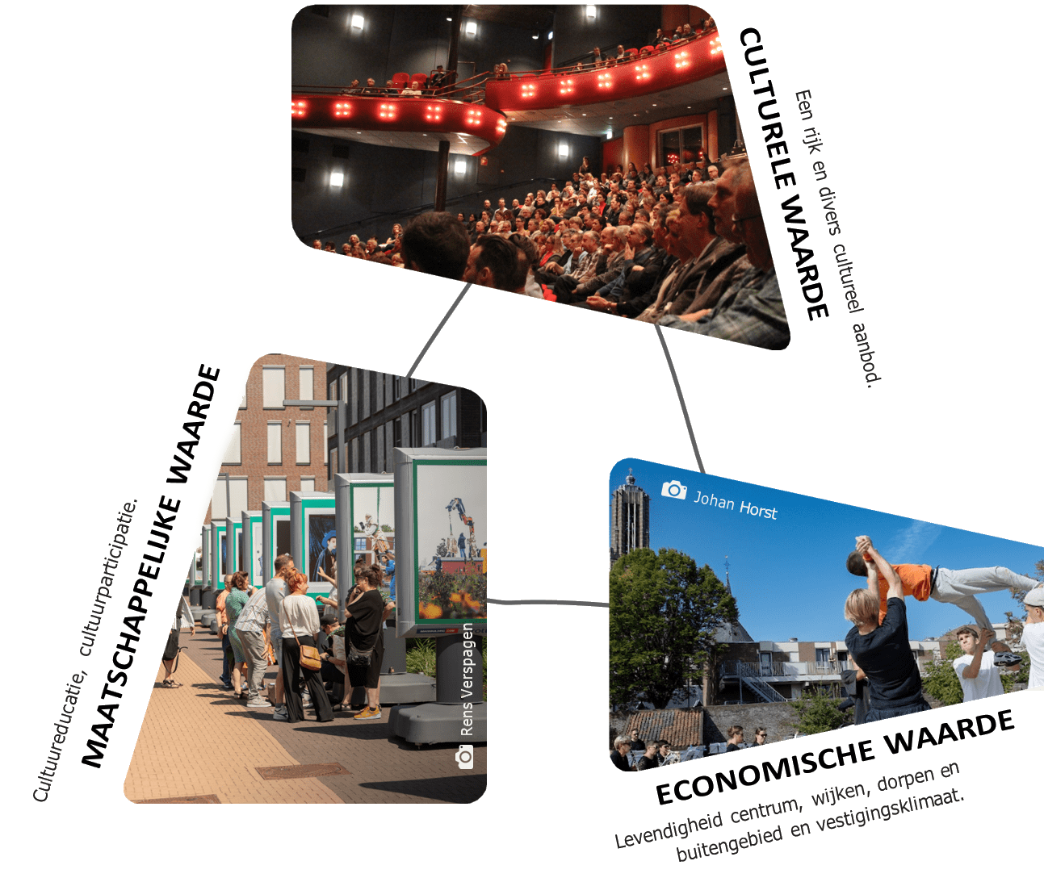

De waarde van kunst en cultuur voor de gemeente Weert
CULTURELE WAARDE
Meerwaarde van kunst en cultuur
Cultuur verrijkt het leven, stimuleert verbeeldingskracht en geeft betekenis aan ervaringen. Door kunst en cultuur ontdekken mensen wie ze zijn, wat hen raakt en hoe ze zich verhouden tot de wereld om hen heen.
Dat Weertenaren en bezoekers uit de regio dit belangrijk vinden, blijkt bijvoorbeeld uit de run op de kaartverkoop van het Munttheater voor het theaterseizoen 2025-2026. In de eerste drie weken werden er al 21.000 kaarten verkocht.

Persoonlijke waarde van cultuur
Zelf muziek maken, schilderen of een museum bezoeken geeft plezier, helpt bij de opbouw van zelfvertrouwen en biedt mensen een manier om zich te uiten. Het kan stress verminderen en bijdragen aan een goede mentale gezondheid.
Zelf muziek maken kan onder andere bij Poppodium De Bosuil, waar bands mogen oefenen in de repetitieruimtes.
Daarnaast bruist Weert met een levendig verenigingsleven waarin amateurkunst floreert en inwoners elkaar vinden om samen bijzondere projecten neer te zetten. Een van de vele voorbeelden daarvan is het in juni 2025 georganiseerde muziekspektakel Bloedwraak & Liefde in Tungelroy.

MAATSCHAPPELIJKE WAARDE
Ontwikkelen door cultuur
In het onderwijs leren kinderen en jongeren via cultuureducatie over kunst en cultuur. Dit stimuleert creatief denken en helpt bij het vormen van hun identiteit. Ook buiten school is cultuur belangrijk. In de vrije tijd ontwikkelen kinderen hun talenten door middel van amateurkunst-beoefening, bijvoorbeeld door muziek- of danslessen te nemen.
Het ‘Verhaal van Het Kanaal’ was een educatieproject voor basisscholen over het ontstaan en de betekenis van de Zuid-Willemsvaart.

Schoolkinderen leerden via creatieve workshops over hun eigen omgeving. De cultuureducatiecoach speelde hierbij een belangrijke rol door scholen te ondersteunen en verbindingen te leggen tussen onderwijs en cultuur.

Cultuur verbindt mensen
Door samen kunst te maken of te beleven leren mensen elkaar beter kennen en begrijpen. Voorstellingen, tentoonstellingen en workshops kunnen het gesprek stimuleren en helpen om vooroordelen te verminderen. Door cultuurparticipatie – het meedoen – draagt cultuur bij aan een samenleving waarin iedereen zich welkom voelt. Mensen ontmoeten elkaar en voelen zich meer verbonden met hun omgeving.
Zo organiseerde RICK in samenwerking met maatschappelijke organisatie Kr8tig de pilot ‘Kunstkracht 21’, gericht op beleving, contact en creativiteit voor jongeren. Dit project zette via creatieve interventies in op versterking van het welzijn en de betrokkenheid van jongvolwassenen met een zorgvraag.
Denk ook aan ‘Weert Respecteert’. Jaarlijks is er in de maand november een cultureel programma om inwoners met elkaar in gesprek te brengen en vooroordelen tegen te gaan.

ECONOMISCHE WAARDE
Cultuur versterkt de stad
Cultuur is belangrijk voor een bruisende en aantrekkelijke gemeente. Het zorgt voor een levendige omgeving en trekt nieuwe bewoners en bedrijven aan. Cultureel aanbod zoals evenementen, festivals of culturele voorzieningen zorgen voor extra inkomsten doordat bezoekers ook geld uitgeven in de binnenstad, aan horeca of detailhandel. Denk aan evenementen zoals het Cultureel Lint, het festival Bospop of de professionele instellingen zoals Museum W, Bibliocenter en het Munttheater.
Daarnaast maakt cultuur een gemeente aantrekkelijker om in te wonen en te werken. Dit helpt bij het aantrekken van (jong) talent en ondernemers. Daarom is investeren in cultuur goed voor de groei en toekomst van een gemeente.

De culturele piramide van het cultuurbeleid in Weert
Deze culturele piramide met de cirkel eromheen laat de vijf thema’s zien die we in Weert centraal stellen voor een duurzaam cultureel klimaat.

In het midden staan de uitingen van cultuur. Dat is wat we zien en waar we aan denken als we het hebben over cultuur. Een bruisend klimaat zien we aan een sterke creatieve sector, een sterk ontwikkeld en divers verenigingsleven en inwoners die amateurkunst beoefenen.

In de punten van de piramide staat wat nodig is om dit cultureel klimaat te stimuleren. Talentontwikkeling is belangrijk als voeding en inspiratiebron. Deze (toekomstige) professionals vormen hiermee de top van de piramide. De brede basis wordt gevormd door educatie en participatie: het leren en meedoen. Cultuureducatie gaat over jeugd en jongeren die via het onderwijs kennismaken met cultuur. Cultuurparticipatie geeft iedere inwoner de kans om mee te doen en betrokken te worden bij de samenleving. Alle lagen zijn onderling verbonden en versterken elkaar.

Hoe we dit organiseren laten we zien met de cirkel. Samenwerking is belangrijk om verbindingen mogelijk te maken. Het gaat over intensieve samenwerking binnen de culturele sector onderling én over samenwerking met andere domeinen zoals onderwijs, zorg, bedrijfsleven en overheid. Zichtbaarheid en vindbaarheid zijn nodig om te zorgen dat inwoners de weg weten te vinden naar culturele instellingen en activiteiten en zich gestimuleerd voelen om mee te doen.

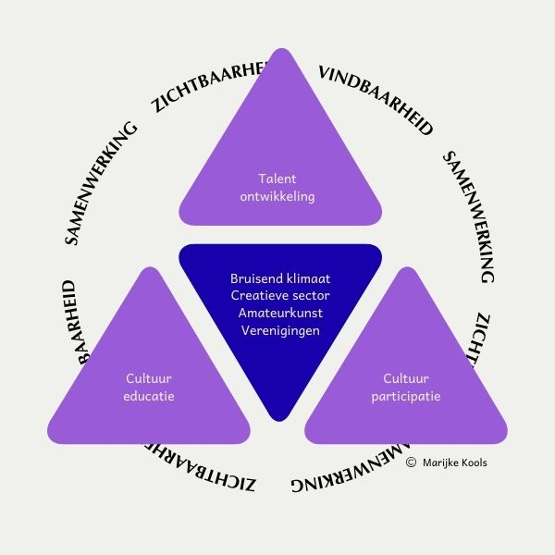

HOOFDSTUK 2 Cultuur in Weert

In dit hoofdstuk beschrijven we de cultuursector in Weert. We benoemen wat goed gaat en wat er beter kan.

In Weert kun je cultuur maken en meemaken. Munttheater, RICK, Bibliocenter, De Bosuil en Museum W bieden samen een uitgebreid palet aan activiteiten. In het informatiedocument ‘Kunst en Cultuur in Weert’ komt het rijke culturele leven van Weert aan bod. Er is veel aanbod op het gebied van kunst en cultuur doordat Weert, met een achterland van 150.000 mensen, een belangrijke rol speelt in de regio. Het huidige cultuuraanbod past goed bij de ambities van de gemeente, zoals beschreven in de Omgevingsvisie.

De culturele waarde
De culturele waarde raakt de driehoeken ‘Talentontwikkeling’ en het ‘Bruisend klimaat’ van de culturele piramide.

AMBITIE, ONTWIKKELING, (VRIJWILLIGE) INZET EN SAMENWERKING
Het gemeentelijk beleid heeft de afgelopen jaren ruimte gegeven aan artistieke en talentontwikkeling, lef, experimenten, nieuwe initiatieven en samenwerkingen. Met twee extra subsidieregelingen, gefinancierd uit rijksmiddelen voor coronacompensatie, was subsidie mogelijk voor amateurkunst en nieuwe culturele initiatieven. Door deze subsidieregelingen zijn nieuwe samenwerkingen ontstaan. Denk bijvoorbeeld aan Wereldse Weertenaren. Dit was een samenwerking van Harmonie St.-Joseph 1880 en geschied- en oudheidkundig genootschap de Aldenborgh. We faciliteren ook particuliere initiatieven die van belang zijn voor de culturele infrastructuur, zoals Theater de Huiskamer, concerten in het Franciscushuis, Het Zuilen Kabinet en Kunstcentrum Weert (SKW).

Talentontwikkeling wordt in Weert mede bevorderd door actieve deelname van de gemeente Weert aan de Cultuurregio Noord- en Midden-Limburg (CNML). De CNML is een samenwerking van dertien gemeenten en heeft als doel gezamenlijk talentontwikkeling te stimuleren en een doorstoom van talent op regionaal niveau mogelijk te maken. Het samenwerkingsverband wordt gefinancierd door de gemeenten zelf en is in 2024 erkend als cultuurregio door het ministerie van OCW. De provincie Limburg stelt met het Groeiplan Noord- en Midden-Limburg (2024-2027) middelen beschikbaar om de culturele infrastructuur te versterken.

AANDACHTSPUNTEN
- De professionele cultuursector wordt per jaar gesubsidieerd. Daardoor is er weinig ontwikkelruimte voor de sector. Er is behoefte aan een lange termijnvisie en een meerjarige subsidierelatie.
- In het participatief traject is naar voren gekomen dat het culturele aanbod in Weert groot is, maar dat het huidige aanbod soms als veilig en mainstream bestempeld wordt.
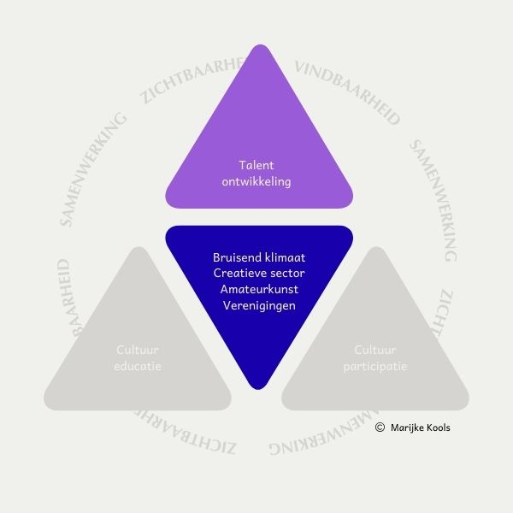

De maatschappelijke waarde
De gemeente Weert staat voor een inclusieve samenleving waarin alle inwoners, ongeacht achtergrond, leeftijd of sociale status, actief kunnen deelnemen. We zien cultuur daarin als een sterk middel om bruggen tussen verschillende doelgroepen te slaan en maatschappelijke vraagstukken aan te pakken. Mensen die kwetsbaar zijn door bijvoorbeeld eenzaamheid, armoede of sociaal isolement moeten zich gehoord voelen, hun verhalen kunnen delen en een gevoel van eigenwaarde ontwikkelen. Dit versterkt niet alleen hun individuele welzijn, maar bevordert ook een gevoel van verbondenheid binnen de gemeenschap. In het regionale beleidsplan Sociaal Domein 2024-2027 is daarom een aantal doelen opgenomen waaraan cultuur kan of moet bijdragen.

CULTUUR IN HET ONDERWIJS: CULTUUREDUCATIE
Cultuureducatie in het onderwijs wordt in Weert verzorgd door de onderwijsafdeling van RICK (Regionaal Instituut Cultuur- en Kunsteducatie) en de educatieafdelingen van de overige professionele instellingen. Scholen in het basis- en voortgezet onderwijs worden door RICK ondersteund in het vormgeven en uitvoeren van hun (visie op) cultuureducatie. RICK voert in Weert het landelijke programma Cultuureducatie met Kwaliteit (CMK) uit. De financiering hiervan loopt via de provincie Limburg en het landelijke Fonds voor Cultuurparticipatie (FCP). Het doel van CMK is om cultuureducatie voor alle kinderen makkelijk bereikbaar te maken. Ook verbindt het programma scholen, culturele instellingen en andere organisaties in de regio met elkaar.
Een belangrijk onderdeel is dat kinderen van de basisschool tot en met de middelbare school cultuuronderwijs krijgen. Zo komt elke jongere in aanraking met kunst en cultuur. In Weert zetten we daarvoor combinatiefunctionarissen in. De combinatiefunctionarissen zijn een cultuureducatiecoach via RICK en een leescoach via Bibliocenter. Zij zorgen voor samenwerking tussen scholen en culturele instellingen. De CMK-regeling loopt tot en met 2028. Het is aan de scholen en de culturele sector om ervoor te zorgen dat cultuureducatie ook in de toekomst blijft bestaan. De gemeente blijft dit ondersteunen via de cultuureducatiecoach.

Weert is groot genoeg om een breed aanbod te bieden en overzichtelijk genoeg om elkaar goed te kunnen vinden. Hierdoor kan de cultuurcoördinator samen met de educatieafdelingen van de professionele instellingen tweejaarlijks een groot multidisciplinair educatieproject organiseren. In 2023 werd het project ‘Verhaal van het Kanaal’ en in 2025 het project ‘Wie is de Nar?’ gezamenlijk uitgevoerd.

Cultuureducatie raakt de driehoek ‘cultuureducatie’, maar óók ‘bruisend klimaat’.

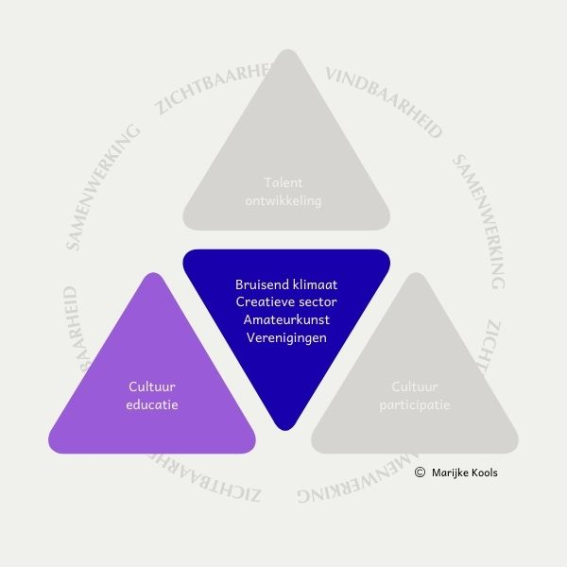

CULTUUR ALS MIDDEL VOOR VERBINDING: CULTUURPARTICIPATIE
De gemeente wil cultuur structureel inzetten als middel voor een sterke lokale sociale basis, welzijn en zorg, en tegelijk het culturele verenigingsleven versterken en toekomstbestendig maken. Lid zijn van een culturele vereniging betekent niet alleen leren om samen toneel te spelen of muziek te maken. Het biedt ook een sociaal vangnet van een vaste groep mensen die naar je omkijken, waar je voor alledaagse vragen op terug kunt vallen en je vrije tijd mee besteedt.
Cultuur als middel kan ook in de zorg worden ingezet. Het helpt om mensen weer in contact te brengen met zichzelf en hun omgeving. Creatieve en culturele activiteiten stimuleren zelfexpressie, maken veerkrachtiger en richten zich op wat mensen wél kunnen.

De cultuursector levert een wezenlijke bijdrage aan de leefbaarheid in Weert. Het culturele (verenigings-)leven van Weert speelt zich voor een groot deel af binnen de brede basis en de middenlaag van de culturele piramide. Hierin staat het samen actief bezig zijn met cultuur en het beleven van plezier centraal. Dit vormt een belangrijke pijler van het lokale culturele klimaat. We zien ook dat spelers in het culturele veld tal van initiatieven ontplooien waarin cultuur een maatschappelijk doel dient. Deze spelers werken hierbij steeds vaker samen, zowel onderling als met andere maatschappelijke en welzijnsorganisaties.

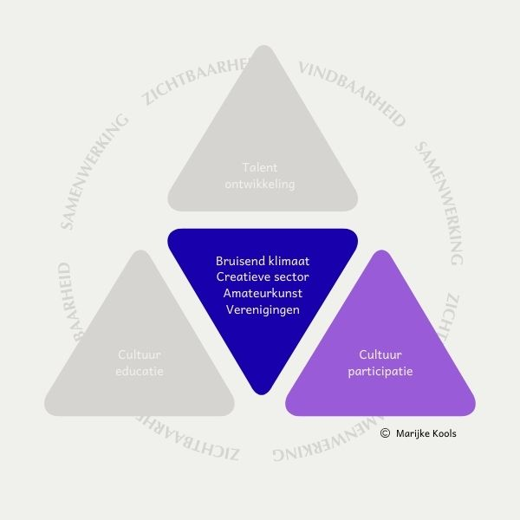

Weert kent een rijk verenigingsleven. Inwoners houden zich bezig met kunst en cultuur en/of zijn lid van een vereniging zoals een harmonie, koor of dansgroep. Er wordt gezongen, gedanst, muziek gemaakt, getekend, geschilderd en nog veel meer. Deze (amateur)kunst-beoefenaars worden daarin opgeleid, begeleid en ondersteund door professionals.
Het is voor inwoners een belangrijk onderdeel van hun dagelijkse leven, waarbij ze in verbinding zijn met anderen.

Het verenigingsleven staat echter onder druk. In 2020 bleek uit een enquête onder de culturele verenigingen dat het overgrote deel van de verenigingen zich zorgen maakt over het voortbestaan, omdat het steeds moeilijker wordt om leden, bestuursleden en vrijwilligers te vinden en aan zich te binden. Van de 37 culturele verenigingen die bij aanvang van het huidige cultuurbeleid (Cultuurroute 2024) een structurele subsidie van de gemeente Weert ontvingen, zijn er sindsdien drie opgeheven wegens een terugloop in ledenaantallen en het wegvallen van bestuursleden.

Een nieuwe trend om de amateurkunstbeoefening toekomstbestendig te organiseren is een projectmatige aanpak. We zien dat er in Weert veel draagvlak is bij inwoners om op projectbasis samen cultuur te maken. Op particulier initiatief komen cultuurbeoefenaars samen om een cultureel project vorm te geven. Het buitentoneel ‘Euver de Grens’ in Stramproy is daar een mooi voorbeeld van. Dit totaaltheater kon rekenen op veel inwoners van het dorp en omstreken.

Cultuurparticipatie raakt zowel de driehoek ‘Cultuurparticipatie’ zelf en ook ‘Bruisend klimaat’.

DIVERSITEIT IN HET CULTUREEL PROGRAMMA
De verwachting is dat de bevolkingssamenstelling in Weert in de toekomst verandert onder invloed van demografische, sociale en economische ontwikkelingen. Er komen nieuwe inwoners bij en de groep ouderen wordt groter.
Het is daardoor voor cultuuraanbieders een uitdaging om voor een divers cultureel programma te zorgen dat past bij de diversiteit en leeftijd van inwoners. Jeugd en jongeren hebben andere behoeftes dan de oudere generatie. De huidige Weerter jongeren tussen 12 en 18 jaar maken beperkt gebruik van culturele activiteiten en hebben weinig plekken om elkaar te ontmoeten.

Voor de integratie van nieuwe inwoners is het belangrijk om de Nederlandse taal te leren. Ook deelnemen aan de samenleving is nodig, zodat zij zich thuis gaan voelen. De afgelopen jaren speelden de culturele instellingen in Weert hier al op in. Het taalcafé van Bibliocenter Weert vervult bijvoorbeeld een belangrijke rol voor de groeiende internationale gemeenschap die de taal wil leren. Het Munttheater maakt inzichtelijk welke voorstellingen zonder beheersing van de Nederlandse taal goed te bezoeken zijn met het label ‘Language No Problem’

De afgelopen jaren stimuleerde de gemeente Weert culturele organisaties een open houding aan te nemen. In twee voorgaande cultuurbeleidsplannen was ruimte voor experimenteren door een gedeelte van het cultuurbudget van de gemeente vrij te houden om vernieuwende projecten en cross-over activiteiten in de sector te ondersteunen. Ook in het tijdelijke plan ‘Impuls Cultuursector 2022-2024’ was een subsidieregeling opgenomen om nieuwe culturele initiatieven mede mogelijk te maken. Het ondersteunen van innovatie en experiment is – zeker in een veranderende bevolking – erg belangrijk.

AANDACHTSPUNTEN
- Een belangrijke factor en financiering in de keten voor cultuureducatie in het onderwijs is de regeling CMK. Deze is toegekend tot en met 2028. Er is geen zicht op een mogelijk vervolg van deze financiering.
- De continuïteit van het verenigingsleven staat onder druk door terugloop en vergrijzing van het ledenbestand en minder vrijwilligers die zich bijvoorbeeld als bestuurslid willen inzetten. Dit is een landelijk probleem en is ook in Weert een zorg.
- Het culturele aanbod wordt niet als divers ervaren. Er wordt onvoldoende ingespeeld op de vraag van inwoners. Dit kwam naar voren tijdens de participatiebijeenkomst met de culturele organisaties in Bibliocenter.
- Er is behoefte aan meer cultureel en ontmoetingsaanbod voor jongeren. Jongeren tussen 12 en 18 jaar worden zowel door de politiek als door de culturele organisaties als een belangrijke en mogelijk kwetsbare doelgroep gezien. Voor deze groep zouden nog meer inspanningen geleverd moeten worden om ervoor te zorgen dat zij met leeftijdsgenoten inspirerende dingen kunnen meemaken en ondernemen. Dit kan (ook) op de plekken waar ze elkaar nu al ontmoeten, zoals scholen en verenigingen.
De economische waarde
Ook voor de economische waarde van cultuur is een verandering in bevolkingssamenstelling een belangrijke factor. Op het moment van schrijven staat Weert aan de vooravond van een periode van groei. Tot 2040 wordt uitgegaan van een bevolkingsgroei van 20%. De groeistuipen van de Brainportregio hebben nu al hun weerslag op Weert. Volgens het rapport Limburg Centraal werkt ruim een kwart van de beroepsbevolking uit Weert in de Brainportregio. Daarvan werkt de helft in Eindhoven. Vanuit Nederweert en Weert reizen elke dag 8.400 inwoners naar de Brainportregio. Dit aantal zal in de komende jaren naar verwachting aanzienlijk groeien.

Zowel in de Strategische Visie uit 2021 als in de Omgevingsvisie is als uitgangspunt opgenomen dat de gemeente Weert voor de buurgemeenten een centrumfunctie blijft vervullen. Weert heeft volgens deze sleuteldocumenten een verzorgingsgebied van ongeveer 150.000 mensen. Dit betreft niet alleen mensen uit de gemeenten Weert, Nederweert en Leudal, maar ook inwoners uit de gemeente Cranendonck, de Vlaamse buurgemeenten en de regio Eindhoven.

De centrumfunctie blijkt onder andere uit de aanwezigheid van strategische voorzieningen zoals een station, theater, ziekenhuis, zwembad, horeca en detailhandel. Bij de culturele voorzieningen zien we deze regiofunctie ook duidelijk terug. Voor Munttheater en De Bosuil geldt bijvoorbeeld dat een derde van de bezoekers van buiten gemeente Weert afkomstig is. Voor RICK en Bibliocenter geldt dat zij niet alleen een hoofdvestiging hebben in Weert, maar ook nevenvestigingen in aangrenzende gemeenten. Beide instellingen worden medegefinancierd door deze gemeenten.

Om de groei van Weert en haar regionale rol duurzaam te ondersteunen, is het van belang dat het culturele aanbod meebeweegt. De signalen uit het veld en de gepresenteerde toekomstvisies bieden waardevolle aanknopingspunten om cultuur beter zichtbaar, vindbaar en toekomstgericht te maken. Dit vraagt om gerichte keuzes en samenwerking, zodat cultuur een stevige pijler is en blijft binnen een gemeente in ontwikkeling.

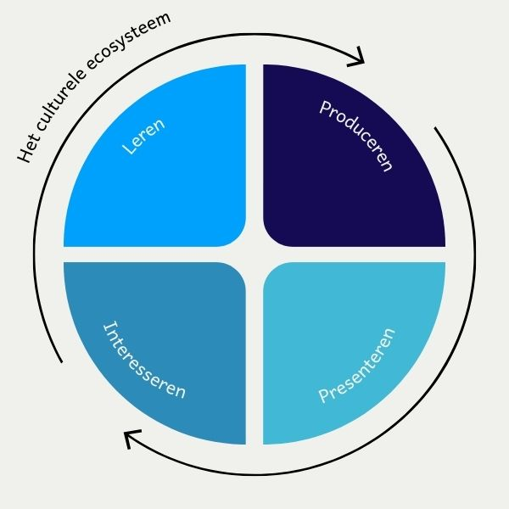

HET CULTURELE ECOSYSTEEM
Als we kijken naar het lokale culturele ecosysteem van Weert volgens de creatieve cyclus zien we dat het produceren en presenteren in Weert onder druk staat. Verenigingen, muzikanten, bands, kunstenaars en andere cultuurmakers ervaren een tekort aan goede en betaalbare culturele plekken. Zij missen oefenruimten, experimenteerplekken en podia om hun werk te presenteren. Deze zijn nodig als onderdeel in de keten van de creatieve cyclus en ook essentieel in het licht van de ambities van de gemeente, de provincie en de Cultuurregio Noord- en Midden-Limburg.

HUISVESTING BIBLIOCENTER EN HET MUNTTHEATER
In september 2023 presenteerde Bibliocenter een visie voor een grotere en functionelere hoofdvestiging, gericht op het beter bedienen van inwoners en de binnenstad (ondernemers). Uitbreiding van de locatie en het aanbod is volgens deze visie nodig om beter invulling te kunnen geven aan de groeiende sociaal-maatschappelijke functie van de bibliotheek van de toekomst.
Het Munttheater bracht in februari 2024 een toekomstvisie uit. Het theater ziet de herontwikkeling van het Beekstraatkwartier als een uitgelezen kans om een eigentijdse podiumkunstplek in Weert te realiseren. Daarbij wordt het theater niet alleen gezien als een presentatieplek, maar ook als een plek waar kunst wordt gemaakt: door professionals en amateurs, door jong en oud en in alle podiumkunstdisciplines.
Besluitvorming over de huisvesting van Bibliocenter en Munttheater volgt later.

AANDACHTSPUNTEN
- Het cultureel aanbod is onvoldoende zichtbaar en vindbaar.
- Er is behoefte aan meer oefenruimten en experimenteerplekken.
- Samenwerking is een belangrijke factor voor succes – niet alleen binnen de culturele sector, maar ook met lokale horeca en ondernemers.
Verbindende functies
De afgelopen jaren is op verzoek van de professionele culturele instellingen gebouwd aan een sterke culturele infrastructuur. Dit was mogelijk door de steun van coronacompensatiemiddelen. Om deze infrastructuur te behouden, is het noodzakelijk dat de gemeente Weert ruimte blijft bieden aan functies die de verbinding kunnen leggen voor het stimuleren van samenwerking en het toegankelijk maken van cultuur voor álle inwoners.

Het gaat om de volgende functies:
- Cultuurcoördinator: verbindend voor het hele culturele veld.
- Popcoördinator: verbindend voor talent vanuit de popmuzieksector.
- Cultuureducatiecoach: verbindend tussen cultuur en onderwijs.
- Cultuurparticipatiecoach: verbindend tussen cultuur en inwoners.
Op de volgende pagina's lichten we deze functies verder toe en aan welke delen uit de culturele piramide ze bijdragen.
CULTUURCOÖRDINATOR


Wat geven we hier nu aan uit? | € 100.000 incidentele middelen in 2025 middels prioriteit. Dus voor 2026 zijn vooralsnog geen middelen beschikbaar.
Wat vragen we aan extra structurele middelen? | € 100.000 structurele middelen
Wat is de inhoud van de functie? | De cultuurcoördinator heeft een fulltime functie en speelt een centrale rol in het versterken van de culturele sector in Weert.  Dit doet de coördinator door samenwerking te stimulerentussen culturele organisaties, actief verbindingen te leggen tussen instellingen en verenigingen, en als een verbindende schakel te fungeren; een echte spin in het web van het culturele veld.  De cultuurcoördinator organiseert inspirerende bijeenkomsten, ondersteunt bij de ontwikkeling en uitvoering van evenementen, helpt bij het realiseren van nieuwe ideeën en zorgt ervoor dat cultuur in Weert beter zichtbaar en toegankelijk wordt voor iedereen.
Wat willen we bereiken? | We willen dat cultuur in Weert goed zichtbaar is en dat culturele organisaties elkaar versterken door meer samen te werken en kennis te delen.
Wat gaan we doen? | De cultuurcoördinator brengt mensen bij elkaar, organiseert overleg tussen instellingen en verenigingen, helpt bij subsidieaanvragen en het promoten van cultuur.
Hoe gaan we dit doen? | De professionele culturele instellingen van Weert zijn samen opdrachtgever en Bibliocenter is de formele werkgever. Er vindt regelmatig overleg plaats met de gemeente.
Wat als we het niet kunnen doen? | Dan blijft samenwerking beperkt, worden minder nieuwe ideeën uitgevoerd en is het culturele aanbod minder goed zichtbaar voor inwoners.
Verband met al lopend project | De cultuurcoördinator is gestart in 2023 met budget uit het coronaherstelplan. In 2025 heeft de gemeenteraad hiervoor €100.000 beschikbaar gesteld.
Voorbeeld werkzaamheden | Cultureel Lint is hét jaarlijks gratis cultuurfestival in Weert dat de binnenstad omtovert tot een podium voor muziek, theater en kunst. De cultuur-coördinator speelt hierin een belangrijke organiserende en coördinerende rol.

POPCOÖRDINATOR


Wat geven we hier nu aan uit? | € 27.500 in 2025 is incidenteel betaald uit budget voor uitvoeringcultuurbeleid.
Wat vragen we aan extra structurele middelen? | € 30.000 structurelemiddelen
Wat is de inhoud van de functie? | De popcoördinator ondersteunt de popmuziek-sector in Weert. Hij brengt jongeren en bandjes samen, helpt bij het zoeken naar repetitieruimtes en zorgt dat popmuziek meer kansen krijgt.
Wat willen we bereiken? | We willen een sterke en goed samenwerkende popsector in Weert, waar ruimte is voor talent, educatie en nieuwe initiatieven.
Wat gaan we doen? | De popcoördinator bouwt een netwerk op, organiseert overleg, helpt bij subsidieaanvragen en stimuleert samenwerking tussen podia, onderwijsen muzikanten.
Hoe gaan we dit doen? | De functie is ondergebracht bij RICK, vanwaaruit vakinhoudelijke ondersteuning en ook samenwerking met De Bosuil mogelijk is.
Wat als we het niet kunnen doen? | Dan blijft de popsector versnipperd, krijgen muzikanten minder steun en is er minder ruimte voor talentontwikkeling en samenwerking.
Voorbeeld werkzaamheden | Kruisbestuiving in Weert is een jaarlijks terugkerend muziekfestival dat draait om samenwerking, verbinding en talentontwikkeling binnen de lokale popmuziekscene. Het initiatief is opgezet door de popcoördinator, met als doel om bruggen te slaan tussen muziekdocenten, muziekscholen en jonge muzikanten in Weert en omgeving.

CULTUUREDUCATIECOACH


Wat geven we hier nu aan uit? | € 23.200 uit budget combinatiefuncties, overige financiering vindt plaats uit eigen middelen van RICK
Wat vragen we aan extra structurele middelen? | € 50.000 structurele middelen voor uitbreiding van de bestaandeformatie om cultuureducatie te kunnen aanjagen, bovenop het bestaande budget van € 23.200.
Wat is de inhoud van de functie? | De cultuureducatiecoach helpt scholen in Weert bij het organiseren van cultuureducatie. Hij zorgt voor goede samenwerking tussen scholen en cultuurmakers.
Wat willen we bereiken? | We willen dat alle kinderen kennismaken met kunst en cultuur. Zo ontdekken ze hun talenten en leren ze creatiefdenken.
Wat gaan we doen? | De cultuureducatiecoach maakt samen met scholen een plan. Hij zorgt voor goede samenwerking, duidelijke afspraken en begeleiding op maat. Hij zoekt vakdocenten, regelt lessen en zorgt dat cultuur goed aansluit bij wat de school nodig heeft.
Hoe gaan we dit doen? | De cultuureducatiecoach werkt vanuit de afdeling onderwijs bij RICK en geeft mede uitvoering aan het Rijksprogramma CMK (Cultuureducatie Met Kwaliteit). De middelen zijn alleen bedoeld voor de coördinerende en stimulerende taken. De lessen zelf worden betaald uit andere bronnen.
Wat als we het niet kunnen doen? | Dan wordt het lastiger om cultuur duurzaam te verankeren in het onderwijs en om gelijke ontwikkelkansen voor alle leerlingen te waarborgen. Leerlingen krijgen minder kansen om zich creatief te ontwikkelen.
Verband met al lopend project | De cultuureducatiecoach is al vele jaren actief in Weert. Wat begon met 4 scholen, is nu uitgebreid naar 22 scholen. Cultuureducatie wordt steeds vaker een vast onderdeelvan het onderwijs.
Voorbeeld werkzaamheden | Onderwijs in Weert, daar zit muziek in! Samen met scholenheeft de cultuureducatiecoach een doorgaande leerlijn muziek ontwikkeld voor groep 0 t/m 8, waarin kinderen structureel en op maat muziekonderwijs krijgen

CULTUURPARTICIPATIECOACH


Wat geven we hier nu aan uit? | -
Wat vragen we aan extra structurele middelen? | € 50.000 structurele middelen om cultuurparticipatie te kunnen aanjagen.
Wat is de inhoud van de functie? | De cultuurparticipatiecoach zorgt dat meer inwoners mee kunnen doen aan cultuur. Vooral mensen die moeilijk te bereiken zijn, zoals kwetsbare groepen.
Wat willen we bereiken? | We willen dat iedereen in Weert toegang heeft tot cultuur. Cultuur moet bijdragen aan gezondheid, gelijke kansen en een fijne samenleving.
Wat gaan we doen? | De cultuurparticipatiecoach brengt losse initiatieven samen, zorgt voor samenwerking en helpt bij het opzetten van projecten voor verschillende doelgroepen.
Hoe gaan we dit doen? | De cultuurparticipatiecoach is een coördinerende functie en kan werken vanuit RICK of Bibliocenter. Hij zoekt samenwerking met partners in het sociaal domein en cultuursector en zorgt voor kennisdeling en sturing.
Wat als we het niet kunnen doen? | Dan blijven sommige mensen buiten beeld en krijgen zij minder kansen om mee te doen aan cultuur. Er is dan minder samenhang en minder sociale verbinding.
Verband met al lopend project | Bibliocenter en RICK en ook andere culturele instellingen werken al samen met het sociaal domein en hebben ervaring met maatschappelijke thema’s. Een stimulering van de gemeentezou deze initiatieven aan elkaar kunnen verbindenen versterken.
Voorbeeld werkzaamheden | Twee mogelijke projecten waarbij kunst als middel wordt ingezet zijn:  - Kunst op recept biedt creatieve workshops zoals schilderen of muziek maken aan mensen met mentale of fysieke klachten,  - Verhalen van de Wijk laat bewoners samen met kunstenaars lokale verhalen verbeelden via muurschilderingen, muziek en theater.

HOOFDSTUK 3 Missie, visie en doelen

In dit hoofdstuk laten we de stip op de horizon zien en ook de concrete doelen die we daaruit afleiden.

MISSIE
Samen in Cultuur! Weert biedt een levendig en toegankelijk cultureel klimaat waarin inwoners zich kunnen ontwikkelen, verbinden enverrijken. Cultuur is vanen voor iedereen: hetdraagt bijaan brede welvaart, welzijn, identiteit eneen inclusieve enverbonden samenleving.

VISIE
In 2036 is cultuur stevig verankerd in het dagelijks leven van onze inwoners. Er is ruimte voor talentontwikkeling, individuele makers en professionele instellingen. Cultuur is nauw verbonden met het onderwijs, sociaal-maatschappelijke thema’s en economie. We zetten in op een sterke, actieve culturele infrastructuur zodat cultuur bijdraagt aan een aantrekkelijke, leefbare en toekomstbestendige gemeente voor (nieuwe) inwoners, ondernemers en bezoekers.

Bovenstaande missie en visie dragen direct bij aan de volgende effecten van de strategische visie:
- Weert heeft een aantrekkelijk woon- en leefklimaat
- Weert vervult een centrumfunctie voor de omgeving
- Weert heeft een aantrekkelijk vestigingsklimaat
- Inwoners voelen zich positief gezond
Om deze effecten te bereiken, hebben we een aantal doelen geformuleerd. Hierbij baseren we ons op de sterktes en ontwikkelpunten die uit het participatietraject naar voren kwamen. Deze doelen zijn gerelateerd aan de maatschappelijke context en dragen bij aan de strategische visie van de gemeente Weert.
Doelen
Op basis van het voorgaande - én op basis van de culturele driehoek - streven we de volgende doelen na:

CULTUUR DRAAGT BIJ AAN EEN BRUISEND KLIMAAT
Een aantrekkelijk cultureel voorzieningenniveau
Voldoende oefenruimten en experimenteerplekken
Ruimte voor ontwikkeling en innovatie
Cultuur is zichtbaar en vindbaar
Samenwerking in de cultuursector is vanzelfsprekend
Een toekomstbestendig verenigingsleven

TALENTONTWIKKELING, MEEDOEN, EN EEN LEVEN LANG LEREN
Inwoners kunnen hun talenten ontwikkelen
Aandacht voor jeugd en jongeren
Iedereen kan meedoen
Diversiteit in het aanbod
Cultuureducatie in het onderwijs draagt bij aan gelijke kansen
Cultuurparticipatie zorgt voor verbinding
Cultuur draagt bij aan een bruisend klimaat
We constateren dat Weert een uitgebreid aanbod heeft op het gebied van cultuur, met de professionele culturele voorzieningen, een sterk verenigingsleven en tal van culturele evenementen en activiteiten. Dat koesteren we. Aanvullend bieden we ruimte om te vernieuwen en aan de toekomstbestendigheid van organisaties te werken. Weert werkt hiermee aan een aantrekkelijke en levendige binnenstad. Naast cultuur in gebouwen dient de binnenstad ook ruimte te bieden aan evenementen en cultuur in de openbare ruimte. Culturele evenementen, zoals Cultureel Lint, dragen bij aan zingeving, saamhorigheid en beleving en trekken bezoekers naar de binnenstad.

DOEL 1: EEN AANTREKKELIJK CULTUREEL VOORZIENINGENNIVEAU
We willen een aantrekkelijke gemeente zijn voor (nieuwe) inwoners, mensen uit de regio én bezoekers. We zien het cultureel aanbod als één van de mogelijkheden om de aantrekkelijkheid van het woon- en leefklimaat van de gemeente te versterken. Dit geldt in het bijzonder voor grote voorzieningen zoals het Munttheater, RICK, Bibliocenter, De Bosuil en Museum W. Dit zijn de stedelijke basisvoorzieningen die allemaal een eigen rol en functie vervullen voor de sector en het publiek. Ze vormen de kern van het lokale en regionale culturele ecosysteem. Maar ook lokale, kleinschaligere activiteiten, goede onderscheidende evenementen, een bruisende binnenstad en gerichte citymarketing dragen bij aan het culturele ecosysteem. Het behouden en versterken van een aantrekkelijk cultureel voorzieningenniveau vinden we belangrijk om inwoners aan de gemeente te binden en hun leefkwaliteit te borgen en mogelijk te verhogen. De voorziene groei van Weert is een goede aanleiding om de huidige voorzieningen te verstevigen en daar waar mogelijk uit te breiden. We vinden het belangrijk dat de culturele instellingen stabiel en veerkrachtig zijn.

DOEL 2: VOLDOENDE OEFENRUIMTES EN EXPERIMENTEERPLEKKEN
Om culturele initiatieven mogelijk te maken, willen we zorgen voor meer oefenruimten, ateliers en expositieruimten voor (jonge) makers en kunstenaars, zoals muzikanten, theatermakers, beeldend kunstenaars en dansers.
Geschikte en passende ruimtes zijn ook van belang voor het verenigingsleven en andere culturele activiteiten. We vinden het belangrijk dat er voorzieningen zijn waar onze inwoners gebruik van kunnen maken. We constateren dat er een tekort ervaren wordt aan passende ruimten. Een oplossing zoeken we in multifunctioneel gebruik van ruimten en het beter zichtbaar maken van de mogelijkheden en het uitbreiden met nieuwe ruimten.
Inzet van de Cultuurregio Noord- en Midden-Limburg is onder andere het versterken van het productieklimaat en talentontwikkeling in de regio. Ook de cultuurregio stimuleert het multifunctioneel gebruik van podia en andere culturele ruimtes (hybride productieplaatsen).

DOEL 3: RUIMTE VOOR ONTWIKKELING EN INNOVATIE
Ruimte voor ontwikkeling en innovatie binnen de culturele sector is belangrijk. Daarom vinden we het belangrijk dat nieuwe organisaties, projecten en cultuurmakers activiteiten en evenementen kunnen uitproberen en ontwikkelen. Zij kunnen Weert nog aantrekkelijker maken voor nieuwe doelgroepen en inwoners.
Sinds 2016 is er financiële ruimte binnen het cultuurbeleid om nieuwe initiatieven te kunnen faciliteren. Ook de komende jaren stimuleren we experimenten en vernieuwing. Zo hebben organisaties en makers binnen traditionele én nieuwe kunstvormen de kans zich te ontwikkelen. Binnen de bestaande middelen voor cultuur blijven we budget reserveren om nieuwe initiatieven te kunnen ondersteunen.

Cultuur en techniek in Weert
Weert is van oudsher een industriestad. De industrie, en dan met name de maakindustrie, is goed vertegenwoordigd. Voor de toekomst is het interessant om samen met het bedrijfsleven een link te leggen tussen techniek en cultuureducatie in het onderwijs. Cultuur en techniek zijn nauw verbonden, vooral in innovatie en creativiteit. Het koppelen van cultuur en techniek biedt een kans om creatief denken te stimuleren en innovatie te bevorderen. Creatieve werkplaatsen waar techniek en kunst samenkomen stimuleren het creatief en oplossingsgericht denken. Dit kan de innovatiekracht van lokale bedrijven vergroten.

DOEL 4: CULTUUR IS ZICHTBAAR EN VINDBAAR
We vinden het van belang dat elke inwoner toegang heeft tot informatie over het aanbod aan culturele activiteiten. We vragen hier blijvend aandacht voor omdat we het belangrijk vinden dat iedereen kennis kan nemen van het cultuuraanbod binnen de gemeente Weert. We stimuleren samenwerking binnen de cultuursector en betrekken hier ook toerisme en Weert Marketing bij. Een uitkomst hiervan is de website Dit Is Weert. Hierop zijn nu al alle Weerter evenementen te vinden. Bovendien breidt de site uit. Zo komt er onder andere nog een volledige pagina over cultuur in Weert. Door dit, samen met info over Weerter bedrijven en de Weerter binnenstad, op één plaats te verzamelen wordt middels kruisbestuiving de zichtbaarheid verhoogd.

DOEL 5: SAMENWERKING IS VANZELFSPREKEND
Met de tijdelijke middelen voor coronacompensatie werd budget vrijgemaakt voor de aanstelling van een coördinator voor de cultuursector. Het initiatief hiervoor lag bij de professionele culturele instellingen. We zien dat de cultuurcoördinator een positief effect heeft op de samenwerking binnen de sector en op de zichtbaarheid en vindbaarheid van activiteiten. De cultuurcoördinator stimuleert dat verschillende groepen elkaar kunnen vinden. Hij zorgt voor een verbinding tussen de professionele instellingen, het amateurkunstenveld inclusief verenigingen, de gemeente en andere overheden. We vinden het belangrijk om deze samenwerking te continueren omdat deze essentieel is gebleken om het cultuuraanbod te behouden en verder te ontwikkelen, innovatie binnen het culturele domein te bevorderen en netwerkvorming tussen culturele partijen te versterken.

DOEL 6: EEN TOEKOMSTBESTENDIG VERENIGINGSLEVEN
Het verenigingsleven in Weert vormt een belangrijk onderdeel van de identiteit van Weert. Door gezamenlijke amateurkunstbeoefening versterken we de leefbaarheid en sociale basis in Weert. We vinden het belangrijk dat deze gezamenlijke beoefening behouden blijft en versterkt wordt. We informeren en adviseren onze culturele verenigingen om hen toekomstbestendig te maken. Steeds minder mensen sluiten zich aan bij formele verenigingen, terwijl informele groepen juist toenemen. We verwachten dat de trend van een terugloop van verenigingsleden zich doorzet, terwijl de behoefte aan cultuurbeoefening blijft. Dat vraagt om aanpassing en vernieuwing van het verenigingsleven.

De toekomst van het culturele verenigingsleven komt de komende jaren verder onder druk te staan. We brengen lokale en provinciale ondersteuningsmogelijkheden, zoals het Huis voor de Kunsten Limburg, Punt Welzijn, Cultuur+Ondernemen en Landelijk Kenniscentrum Cultuureducatie en Amateurkunst (LKCA) onder de aandacht bij de bestaande culturele verenigingen die aan hun toekomstbestendigheid willen werken. Nieuwe vormen van samenwerking vinden we belangrijk en zullen we zo mogelijk ondersteunen.

Een nieuwe vorm van samenwerking is bijvoorbeeld Stichting Wieërt Amezieërtj, die al meerdere keren een grote musical heeft uitgevoerd, waarin een historischverhaal uit Weert centraal staat. Van spelers tot productie en van techniek tot organisatie, alle deelnemers doen mee aan het project om samen een meerdaagse voorstelling op de planken te brengen op bijzondere locaties in de openlucht. Een voorbeeld daarvan is de musical Antje van de Statie. Wekenlang vertoonde bioscoop Gotcha! Cinema de filmopnames ervan.

Talentontwikkeling, meedoen en een leven lang leren
In de vrije tijd kunnen inwoners in hun gemeente terecht voor een leuke activiteit of om zelf aan de slag te gaan. Kunst en cultuur zorgen voor levendigheid en voor leefbaarheid. Het geeft de stad, wijken en dorpen kleur, karakter en maakt het DNA van Weert zichtbaar. Cultuur draagt bij aan het behouden van het eigen karakter van de gemeente en dat vinden we belangrijk, ook in relatie tot de groei van het aantal inwoners. Culturele activiteiten brengen mensen samen en stimuleren openheid en ontmoeting. Denk daarbij aan het Huiskamerfestival dat plaatsvindt in huiskamers in de hele gemeente.

DOEL 7: INWONERS KUNNEN HUN TALENT ONTWIKKELEN
We maken de vergelijking met sport: zonder breedtesport geen topsport. Ook op het gebied van cultuur is talentontwikkeling belangrijk in Weert. Deze talenten inspireren en worden gevoed door cultuureducatie en participatie. We stimuleren een klimaat waarin onze inwoners hun culturele talenten kunnen ontwikkelen. Dat draagt bij aan zelfontwikkeling en identiteitsvorming van Weertenaren in alle leeftijden. Vanuit de samenwerking binnen de Cultuurregio Noord en Midden-Limburg wordt het productieklimaat voor makers versterkt door talent te scouten en te faciliteren. Dit biedt inwoners van Weert toegang tot een breder cultureel aanbod en verrijkt de mogelijkheden voor bovenlokale talentontwikkeling.

DOEL 8: AANDACHT VOOR JEUGD EN JONGEREN
Zowel landelijk als lokaal zien we dat veel jongeren het moeilijk hebben. Jongeren willen we laten zien dat ze in Weert een mooie toekomst kunnen opbouwen. We geven daarom de komende jaren extra aandacht aan deze doelgroep. We vragen culturele instellingen het gesprek aan te gaan met jeugd en jongeren en met activiteiten in te spelen op de wensen, vragen en behoeftes van deze doelgroep. We zoeken in de komende jaren actief de verbinding tussen het sociale domein en de culturele sector. Kunst en cultuur wordt hierbij als middel ingezet om ook jeugd en jongeren te bereiken en hun sociaal-maatschappelijke vraagstukken bespreekbaar te maken.

We ondersteunden als gemeente de afgelopen jaren Stichting Nieuwe Helden. In het project werken jongeren intensief samen aan een cultuurproductie, waarbij er extra aandacht is voor hun mentale gezondheid. Kunst wordt hiermee ingezet als middel en levert daarmee ook een bijdrageaan doelen uit het sociaal domein.

DOEL 9: IEDEREEN KAN MEEDOEN
We vinden het belangrijk dat iedereen kan meedoen. Dit is een van de strategische waarden uit de strategische visie Werken aan Weert 2030. Cultuur draagt bij aan de sterkere lokale sociale basis. We stimuleren een klimaat waarin onze inwoners hun culturele talenten kunnen ontwikkelen. Dat draagt bij aan zelfontwikkeling en identiteitsvorming van Weertenaren in alle leeftijden. Binnen het culturele aanbod vinden we het belangrijk dat elke inwoner naar eigen vermogen actief kan meedoen. Dat kan zijn door zelf muziek te maken, maar ook door Museum W of één van de podia te bezoeken. In gesprek met onze professionele instellingen stimuleren we hen om hier aandacht voor te hebben.

DOEL 10: DIVERSITEIT IN HET AANBOD
In de komende jaren willen we de culturele diversiteit bevorderen met als doel een cultureel aanbod te creëren dat vernieuwt, verrast en verbindt en dat bovendien aansluit bij het groeiend aantal inwoners van de gemeente. Met de toename van het aantal inwoners verwachten we ook een toename in diversiteit en interesses van al deze inwoners. Ons doel is dat Weert een broedplaats wordt voor creativiteit en een ontmoetingsplaats, waar verschillende perspectieven samenkomen. In de komende jaren willen we ruimte maken voor niet-traditionele vormen van cultuur, zoals bijvoorbeeld urban arts. De ruimte die er binnen de bestaande budgetten is, blijven we inzetten om nieuwe ideeën en initiatieven mede mogelijk te maken. Met een diverser en avontuurlijker aanbod willen we dat iedere inwoner van Weert zich vertegenwoordigd voelt in de culturele programmering en dat de inwoners trots zijn op hun unieke, inclusieve cultuur.

DOEL 11: CULTUUREDUCATIE IN HET ONDERWIJS DRAAGT BIJ AAN GELIJKE KANSEN
Wij staan voor toegang tot cultuureducatie voor ieder kind, zowel binnen- als buitenschools.
Om een cultuureducatief klimaat te realiseren is samenwerking tussen onze culturele instellingen en het onderwijs essentieel. Samen omvatten ze de hele culturele piramide, van een laagdrempelige kennismaking op school of in de wijk tot amateurkunst in de vrije tijd en tot individuele talentontwikkeling. De komende jaren willen we borgen dat er in Weert cultuureducatie is voor ieder kind, door cultuur te integreren in de hele keten die betrokken is bij de ontwikkeling van het kind: opvang, zorginstellingen, ouders, onderwijs.
De gemeente Weert wil een cultureel klimaat voor alle leeftijden stimuleren en faciliteren. Bezig zijn met kunst en cultuur verrijkt de verbeelding en stimuleert de creativiteit. Creativiteit is niet alleen van belang voor persoonlijke expressie, maar draagt ook bij aan cognitieve ontwikkeling, probleemoplossend vermogen en sociale vaardigheden. Het helpt kinderen in hun sociaal-emotionele ontwikkeling en identiteitsvorming. Dat begint in het onderwijs. Kinderen leren diverse 21e-eeuwse vaardigheden zoals communiceren, samenwerken en hoe zij zich als individu verhouden tot zichzelf, de ander en de wereld om hen heen. We vinden dit belangrijk omdat het bijdraagt aan gelijke ontwikkelkansen voor ieder kind.

DOEL 12: CULTUURPARTCIPATIE ZORGT VOOR VERBINDING
Cultuur is een krachtig middel om mensen met elkaar te verbinden en het gesprek aan te gaan over maatschappelijke thema’s. We stimuleren daarom de inzet van cultuur in het sociaal domein, met als doel de onderlinge betrokkenheid en samenhang in onze gemeenschap te versterken. Door middel van culturele buurtprojecten en gezamenlijke evenementen brengen we verschillende groepen samen. Zo draagt cultuur bij aan ontmoeting, uitwisseling en een inclusieve samenleving waarin iedereen zich gezien en gehoord voelt.

In het kader van Weert Respecteert is er in de maand november een gezamenlijk programma met als thema inclusie en diversiteit.

HOOFDSTUK 4 Op weg naar 2036

Hoe gaan we de komende jaren aan onze doelen werken? In dit hoofdstuk maken inzichtelijk hoe we de gestelde doelen willen bereiken.

DRIE UITVOERINGSPLANNEN
De doelen uit dit beleidskader worden vertaald naar drie uitvoeringsplannen met daarin de te behalen resultaten en activiteiten. Een uitvoeringsplan is een dynamisch document dat meebeweegt met maatschappelijke en organisatorische ontwikkelingen en afstemt op het gesprek met de cultuursector. Veel acties uit het plan worden door of met het culturele veld opgepakt. De uitvoeringsplannen volgen de cultuurplanperiodes van de Rijksoverheid.
De periodes van de uitvoeringsplannen zijn:
- 2026-2028
- 2029-2032
- 2033-2036
MONITORING EN EVALUATIE
Gedurende de uitvoering vindt continu monitoring plaats. Bij verlening en vaststelling van elke cultuursubsidie vindt toetsing plaats aan de doelen uit dit beleidskader. In het laatste jaar van de uitvoeringsprogramma’s vindt evaluatie plaats. Op basis van deze evaluatie en in samenspraak met het culturele veld bepalen we of de doelen al dan niet gehaald zijn en hoe de uitvoeringsplannen bijgesteld moeten worden. We informeren de raad over de evaluatie van het uitvoeringsplan.

UITVOERINGSPLAN 2026-2028
In de uitvoeringsplannen maken we concreet hoe we de gestelde doelen willen bereiken en wat de uitgangspunten zijn voor subsidieverstrekking. Om een beeld te geven wat in het aankomende en de daaropvolgende uitvoeringsplannen kan landen, hebben wij het conceptuitvoeringsplan 2026-2028 als bijlage toegevoegd aan deze beleidsnota.

HOOFDSTUK 5 Financieel kader

We willen financiële ruimte behouden voor nieuwe initiatieven, zodat de cultuursector dynamisch blijft en meebeweegt met de ontwikkelingen in de samenleving.

STRUCTURELE MIDDELEN
We gaan in het beleidskader uit van behoud van de bestaande budgetten voor cultuur. De structurele middelen voor cultuur zijn tot nu toe ingezet voor de facilitering en ondersteuning van de professionele instellingen, verenigingen, verschillende culturele evenementen, jaarlijks terugkerende activiteiten en nieuwe initiatieven. In het uitvoeringsplan 2026-2028 is verder uitgewerkt waaraan deze budgetten besteed zullen worden.

AANVRAAG EXTRA STRUCTURELE MIDDELEN
Met ingang van 2026 is er structureel een jaarlijks bedrag van € 230.000,- nodig. Hiervoor is in het begrotingsproces 2026 een prioriteit aangemeld. Deze middelen zijn bedoeld voor het financieren van aanjagende en verbindende functies binnen de culturele sector, waaronder:
- cultuurcoördinator
- popcoördinator
- cultuureducatiecoach
- cultuurparticipatiecoach
Cultuurcoördinator
De functie van cultuurcoördinator is in 2023 gestart met middelen uit het coronaherstelbudget. In 2025 is via een eenmalige prioriteit in de begroting een bedrag van € 100.000,- beschikbaar gesteld. Deze middelen zijn ingezet voor de versterking van de culturele infrastructuur.

Popcoördinator
De financiering van de popcoördinator (€ 27.500,-) is in 2025 incidenteel gedekt vanuit het cultuurbudget. Door hiervoor vanaf 2026 structurele middelen aan te vragen, wordt de continuïteit van deze functie gewaarborgd.

Cultuureducatiecoach
De dekking voor de cultuureducatiecoach (€ 23.200,-) komt momenteel uit het budget voor combinatiefuncties. Dit bedrag blijft beschikbaar binnen het bestaande beleid voor combinatiefuncties. De belangstelling voor cultuureducatie is gegroeid van 4 naar 22 scholen. Om deze scholen te kunnen blijven bedienen is aanvullend € 50.000,- nodig om het aantal uren van deze functie uit te breiden. Dit is noodzakelijk om te zorgen dat alle scholen in Weert toegang houden tot cultuureducatie.

Cultuurparticipatiecoach
Dit is een nieuwe functie waarvoor €50.000 wordt aangevraagd.

 | Dekking in 2025 | Dekking in 2026
Cultuurcoördinator | € 100.000,- middels prioriteit | € 100.000,-
Popcoördinator | € 27.500 ,- uit vrije ruimte cultuur-budget | € 30.000,-
Cultuureducatiecoach | € 23.200,- uit combifuncties | € 23.200,- behouden en € 50.000,-nieuw
Cultuurparticipatiecoach | - | € 50.000,-

Dit beleidskader en de visie zijn zorgvuldig afgestemd met de cultuursector, andere relevante partners en de mogelijkheden en behoeften in Weert. Als aanvullende middelen niet gehonoreerd kunnen worden blijft deze visie daarom staan. Er hoeven geen doelen uit het beleid te worden gehaald, maar de doelen zullen beperkter en meer verspreid in de tijd moeten worden behaald.

In het uitvoeringsplan 2026-2028 is per doel te zien hoe de verbindende functies bijdragen aan de doelen van het cultuurbeleid. In de uitvoeringsplannen zal geprioriteerd moeten worden naar wat de mogelijkheden van die betreffende uitvoeringsperiode zijn. Deze uitvoeringsplannen worden tussentijds geëvalueerd.

COFINANCIERING
Idealiter zijn we voor deze financiële opgave die samenhangt met het beleidskader niet alleen als gemeente verantwoordelijk. Zoals beschreven in het beleidskader zetten we in op het aanwenden van budgetten binnen het onderwijs en het sociale domein. Ook blijven we actief in de lobby richting provincie en Rijk en stimuleren we culturele partners om fondsen te werven. Kortom, we blijven er alles aan doen om de culturele activiteiten te borgen met financiële middelen, niet enkel uit de begroting van de gemeente.

Overzicht cultuuruitgaven 2024
Hier vindt u een globaal overzicht van de uitgaven aan cultuur in 2024. De bedragen zijn afgerond.
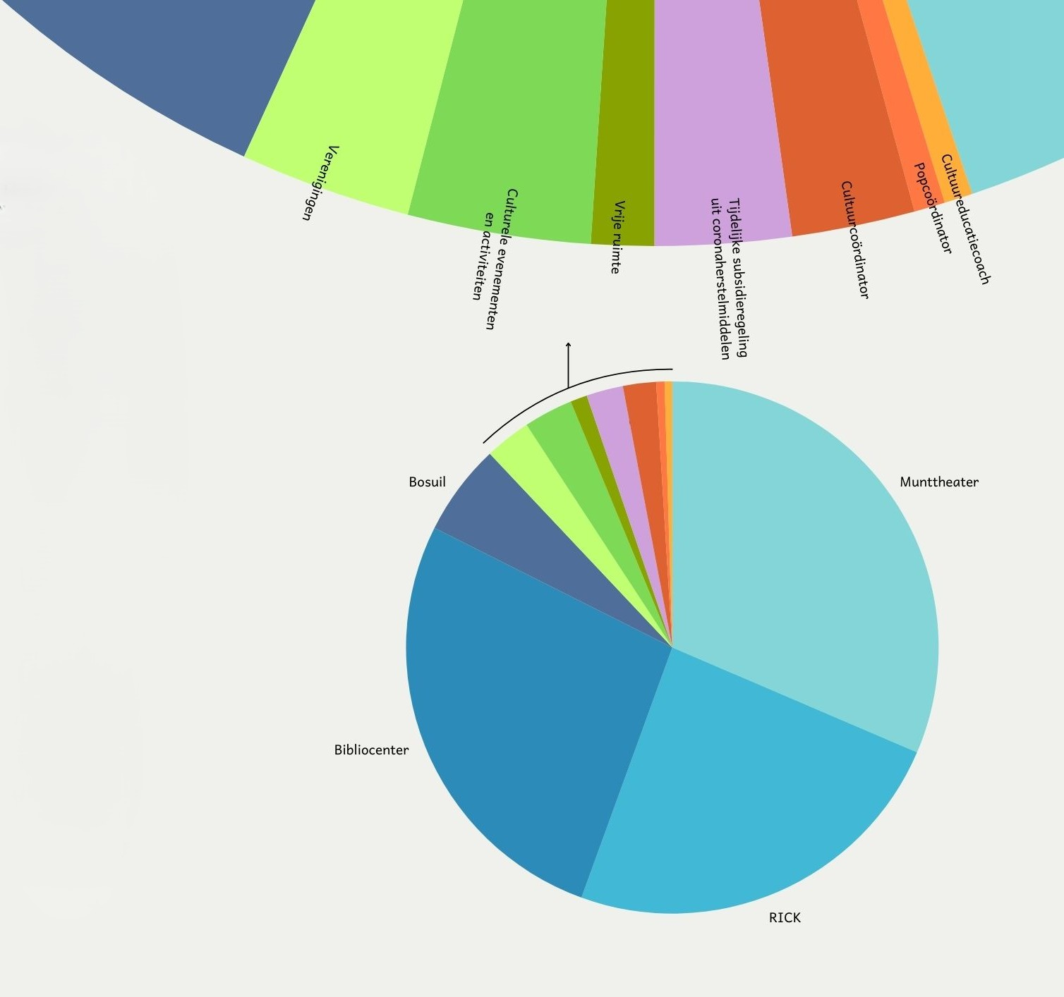

Bosuil | € 277.000,-
Munttheater | € 1.565.000,-
RICK | € 1.198.000,-
Bibliocenter | € 1.337.000,-
Cultuureducatiecoach  dekking uit budget combinatiefuncties | € 23.000,-
Popcoördinator  dekking uit cultuurbudget | € 25.000,-
Cultuurcoördinator  dekking middelsprioriteit | € 100.000,-
Tijdelijke subsidieregeling uit coronaherstelmiddelen | € 111.000,-
Vrije ruimte | € 51.000,-
Culturele evenementen en activiteiten | € 149000,-
Verenigingen | € 139.00,-

Overzicht cultuuruitgaven 2025
Hier vindt u een globaal overzicht van de uitgaven aan cultuur in 2025. De bedragen zijn afgerond.
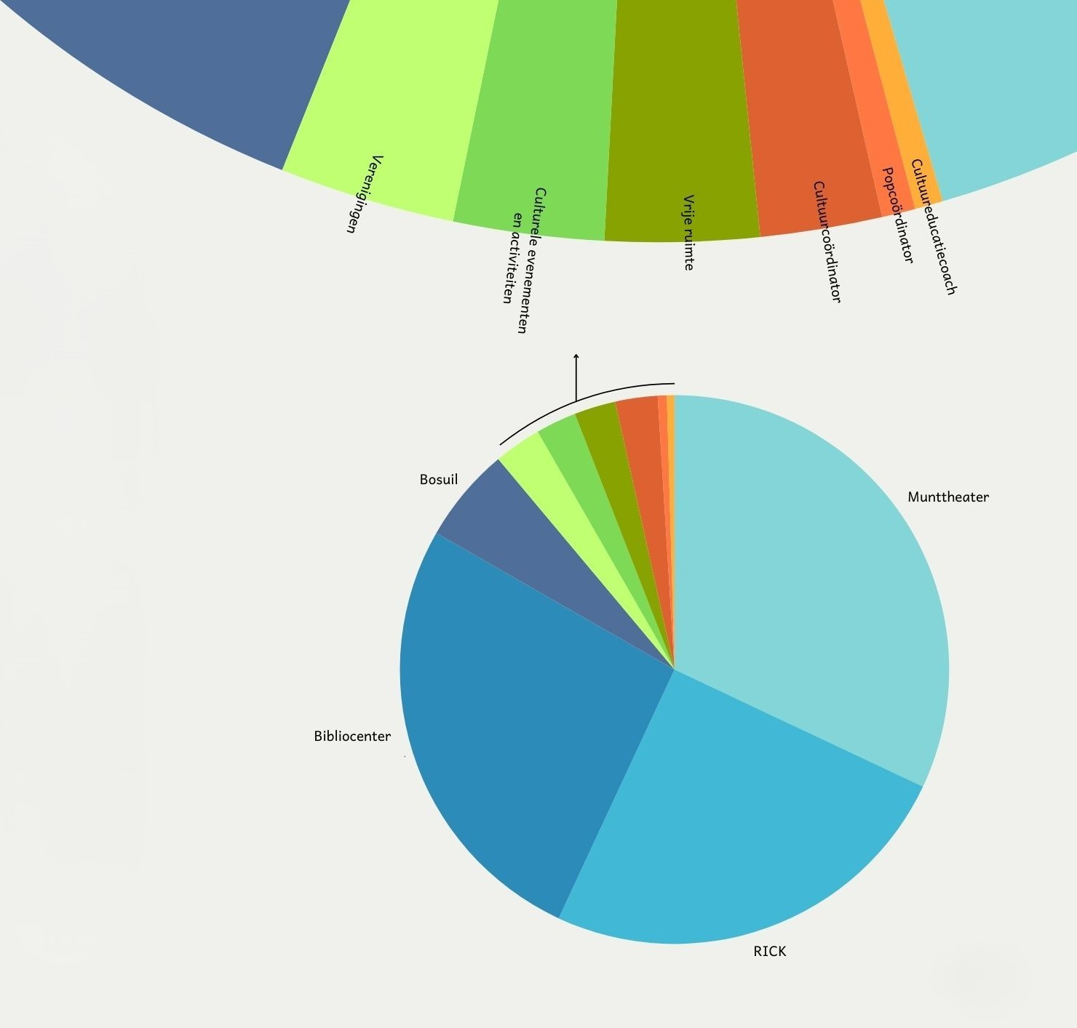

Bosuil | € 291.000,-
Munttheater | € 1.658.000,-
RICK | € 1.291.000,-
Bibliocenter | € 1.365.000,-
Cultuureducatiecoach  dekking uit budget combinatiefuncties | € 23.000,-
Popcoördinator  dekking uit cultuurbudget | € 28.000,-
Cultuurcoördinator  dekking middelsprioriteit | € 100.000,-
Vrije ruimte | € 129.000,-
Culturele evenementen en activiteiten | € 124.000,-
Verenigingen | € 144.000,-

Geraadpleegde bronnen
Arcadis. (2024). Limburg Centraal: potentie voor ruim 30.000 woningen vóór 2040. Provincie Limburg: Arcadis. Opgehaald van www.limburg.nl: .

Atlas Research. (2023). Atlas voor gemeenten. Opgehaald van www.atlasresearch.nl: https://atlasresearch.nl/atlas-voor-gemeenten-digitaal/

Berenschot. (z.j.). Kunst- en cultuurbeleid vanuit het waardenperspectief. Opgehaald van www.berenschot.nl: https://www.berenschot.nl/opleidingen-en-trainingen/kunst-cultuurbeleid-vanuit-waardenperspectief

Biesta, G. (2017). Door kunst onderwezen willen worden. Kunsteducatie ‘na’ Joseph Beuys. ArtEZ Press.

CBS, C. B. (2021). 'Satellietrekening cultuur en media 2018'. Opgehaald van www.cbs.nl: https://www.cbs.nl/nl-nl/longread/rapportages/2021/satellietrekening-cultuur-en-media-2018

CCG. (2019). Code Cultural Governance. Opgehaald van www.cultuur-ondernemen.nl: https://www.cultuur-ondernemen.nl/toolkit/code-cultural-governance

CDI. (2019). Code Diversiteit & Inclusie. Opgehaald van codeculturelediversiteit.com: https://codeculturelediversiteit.com/wp-content/uploads/2019/11/Code-Diversiteit-Inclusie_DEF.pdf

Cultuurregio Noord-Limburg. (2023). Opgehaald van https://www.cultuurregionoordlimburg.nl/over

FPC. (2019). Fair Practice Code. Opgehaald van fairpracticecode.nl: https://fairpracticecode.nl/wordpress/wp-content/uploads/2023/04/fairpractice-code-eng-2019-digitaal.pdf

Gemeente Weert. (2021). Strategische Visie: Werken aan Weert 2030. Opgehaald van www.weert.nl: https://www.weert.nl/strategische-visie-weert

Gemeente Weert. (2023). Regionaal Beleidsplan Sociaal Domein Midden-Limburg -West 2024-2027. Opgehaald van https://gemeenteraad.weert.nl/Vergaderingen/Gemeenteraad/2023/25-oktober/19%3A30/Regionaal-Beleidsplan-Sociaal-Domein-Midden-Limburg-West-2024-2027

Gemeente Weert. (2024). Informatiedocument Kunst en Cultuur in Weert.

Gemeente Weert. (2024). Omgevingsvisie Weert. Opgehaald van www.weert.nl: https://www.weert.nl/omgevingsvisie

Huis voor de Kunsten Limburg. (2024). Rapport 'Informele actieve cultuurbeoefening in groepsverband in Limburg'. Roermond. Opgehaald van https://hklimburg.nl/sites/default/files/inline-files/HKL%20-%20Rapport%20informele%20actieve%20cultuurbeoefening%20in%20groepsverband%20in%20Limburg_0.pdf

Karels, M. (2020). 21st century skills - 21e eeuwse vaardigheden. Opgehaald van www.wij-leren.nl: https://wij-leren.nl/21st-century-skills-21e-eeuwse-vaardigheden.php

LKCA. (2019). Basis voor cultuureducatie. Opgehaald van www.lkca.nl: https://www.lkca.nl/publicaties/basis-voor-cultuureducatie

LKCA. (2020). Het belang van kunst en creatief denken in de 21e eeuw. Opgehaald van www.lkca.nl: https://www.lkca.nl/publicaties/het-belang-van-kunst-en-creatief-denken

LKCA. (2024). Cultuurverenigingen in Nederland: op zoek naar leden. Opgehaald van www.lkca.nl: www.lkca.nl/artikel/analyse-cultuurverenigingen/

Marlet, G. (2019). De aantrekkelijke stad: Steden wedijveren om de gunst van de kenniswerker. Nijmegen: VOC Uitgevers.

Onderwijsraad & Raad voor Cultuur. (2012). Cultuureducatie: leren, creëren, inspireren! Opgehaald van www.raadvoorcultuur.nl: https://www.raadvoorcultuur.nl/documenten/adviezen/2012/06/28/ad vies-cultuureducatie-leren-creeren-inspirer

Raad voor Cultuur. (2014). Meedoen is de kunst: Advies over actieve cultuurparticipatie. Opgehaald van www.raadvoorcultuur.nl: https://www.raadvoorcultuur.nl/binaries/raadvoorcultuur/documenten/ adviezen/2014/03/06/advies-meedoen-is-de-kunst/Advies_Meedoen_is_de_kunst.pdf

Raad voor Cultuur. (2024). Toegang tot cultuur; Op weg naar een nieuw bestel in 2029. Opgehaald van www.raadvoorcultuur.nl: https://www.raadvoorcultuur.nl/actueel/nieuws/2024/01/26/toegang-tot-cultuur-op-weg-naar-een-nieuw-bestel-in-2029

Sociaal Domein Midden-Limburg West. (2023). Regionaal beleidsplan sociaal domein 2024-2027. Opgehaald van www.sociaaldomeinmlw.nl: https://www.sociaaldomeinmlw.nl/download/regionaal-beleidsplan-sociaal-domein-2024-2027/

Stec Groep. (2022). Toekomstbestendig programma voor de binnenstad van Weert. Stec Groep. Opgehaald van https://gemeenteraad.weert.nl/Vergaderingen/Gemeenteraad/2022/13-juli/19:31/15-Functie-en-behoefteonderzoek-openbaar.pdf

Teulings, C. N. (2010). Rapport Stad en Land. Opgehaald van www.cpb.nl: https://www.cpb.nl/sites/default/files/publicaties/ download/bijz89.pdf

Veen, M. v. (2020). Het economische belang van de culturele en creatieve sector. Opgehaald van www.rabobank.nl: https://www.rabobank.nl/kennis/d011309743-het-economische-belang-van-de-culturele-en-creatieve-sector

VNG. (2024). Propositie Samen cultuur borgen.

Wijn, C. (2003). De culturele stad. Nijmegen: VOC Uitgevers.

zakenblad. (2023). zakenblad.nl. Opgehaald van https://zakenblad.nl/2023/05/12/museum-w-levert-toegevoegde-waarde-voor-ondernemers-in-de-weerter-binnenstad/

Zakenblad. (2023). Zakenblad.nl. Opgehaald van https://zakenblad.nl/2023/05/12/museum-w-levert-toegevoegde-waarde-voor-ondernemers-in-de-weerter-binnenstad/

